**24.04.20**

**Тема: Электромагнитное поле как особый вид материи. Электромагнитные волны. Вибратор Герца. Открытый колебательный контур. Изобретение радио А. С. Поповым. Понятие о радиосвязи.**

Прочитайте внимательно §§48-58 учебника Мякишев Г.Я. Физика.11 класс: учебник для общеобразоват. учреждений: базовый уровень -5-е изд..-М.: Просвещение, 2011, а также опорный конспект (см.ниже)

Выполните краткий конспект темы урока в тетради, выполните задания, решите задачи.

Отчет о выполненной работе отправьте по электронной почте на [yun707@yandex.ru](mailto:yun707@yandex.ru). При отправлении **укажите фамилию и свою учебную группу**, в Теме **НАИМЕНОВАНИЕ ДИСЦИПЛИНЫ и НАЗВАНИЕ ВЫПОЛНЕННОЙ РАБОТЫ**.

**ОПОРНЫЙ КОНСПЕКТ:**

***Электромагнитное поле*** – это особый вид материи, посредством которого осуществляется электромагнитное взаимодействие.

 и - силовые характеристики электромагнитного поля

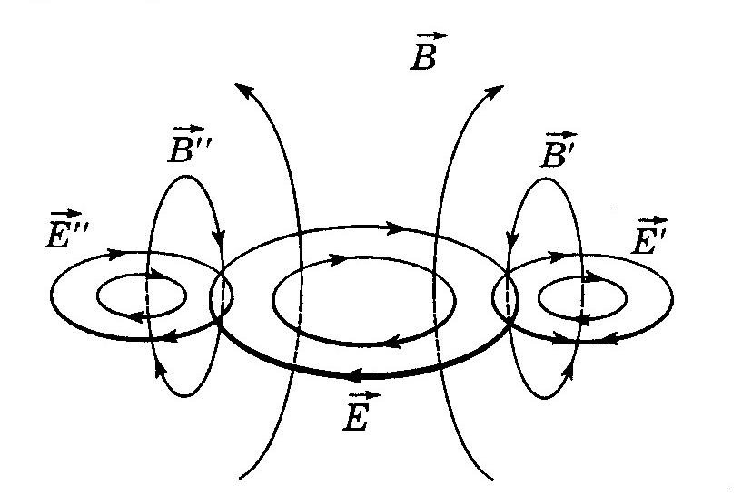W = Wэ + Wм – энергия электромагнитного поля

Wэ – энергия электрического поля

Wм – энергия магнитного поля

***Электромагнитные волны*** – это процесс распространения в пространстве с течением времени свободного электромагнитного поля.

*Наличие ускорения у заряженных частиц – главное условие излучения электромагнитных волн.*

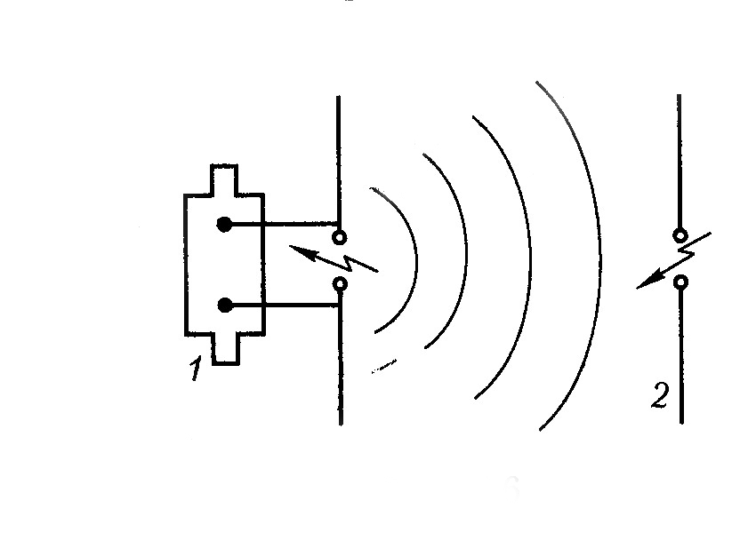 1886 г. Опыты Г. Герца:

* получил электромагнитные волны;
* обнаружил волновые свойства;
* определил скорость электромагнитной волны

***с300000 км/с***

Открытый колебательный контур

***Основные свойства электромагнитных волн:***

* 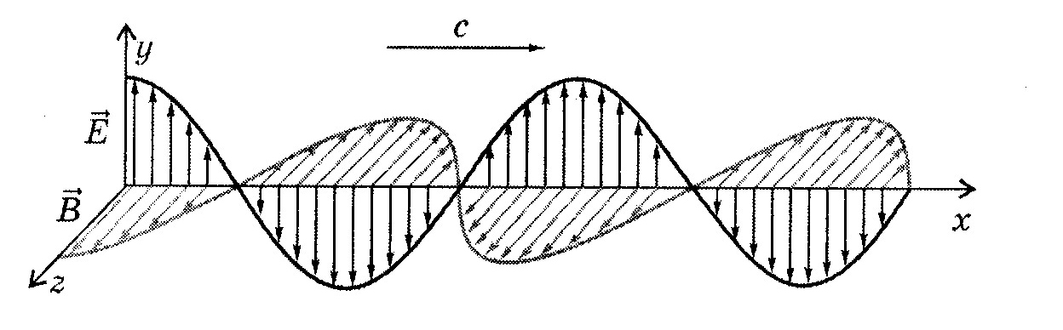непрерывность;
* затухание;
* перенос энергии;
* отражение от проводящих поверхностей
* преломление на границе с диэлектриками;
* интерференция;
* дифракция;
* поляризация (доказывает поперечность электромагнитной волны $\vec{Е } ⊥ \vec{В} ⊥ \vec{υ}$).

Скорость распространения электромагнитной волны зависит от диэлектрических и магнитных свойств среды, в которой волна распространяется: υ = .

Длина волны в любой среде: **λ = υ Т = υ /**

При переходе электромагнитной волны из одной среды в другую изменяются длина волны и скорость распространения, а частота остается неизменной.

Скорость распространения электромагнитных волн в вакууме равна скорости света в вакууме: **с = 300000 км/с (3∙108 м/с)**

Длина волны ввакууме (воздухе) **λ = с Т = с /**

**Применение:** радиосвязь, телевидение, радиолокация, радиоастрономия.

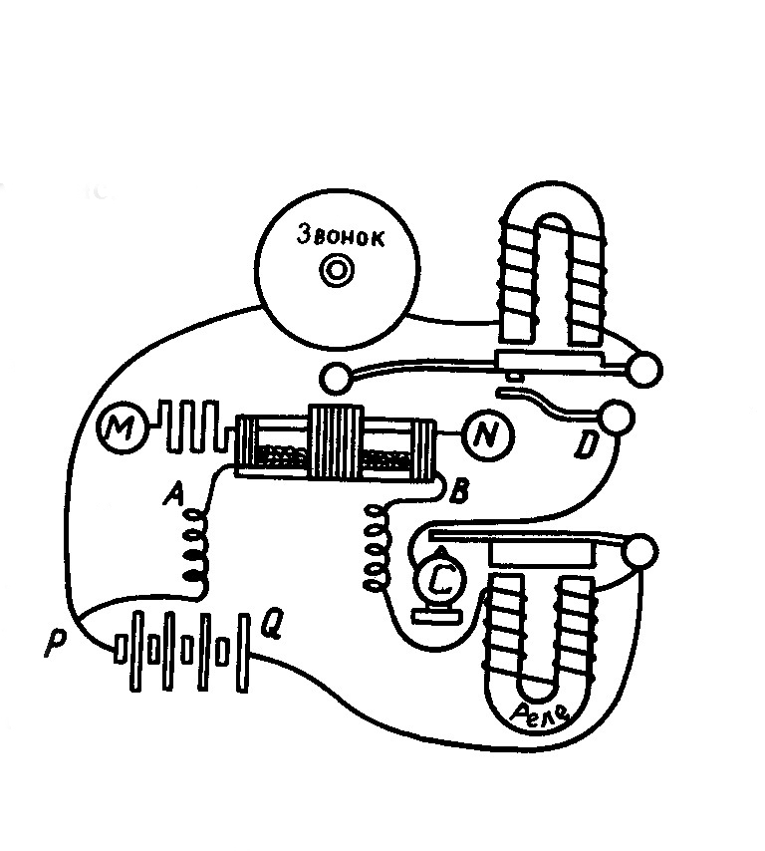**Изобретение радио А. С. Поповым. Понятие о радиосвязи.**

7 мая 1895 г. А.С. Попов на заседании Русского физико-химического общества в Петербурге продемонстрировал действие первого в мире радиоприемника.

***Радиосвязь*** – передача и прием информации с помощью радиоволн, распространяющихся в пространстве без проводов

|  |  |  |  |
| --- | --- | --- | --- |
| *Передатчик* | | *Приемник* | |
| 1 – генератор высокой частоты (ГВЧ)  2 – микрофон  3 – модулятор  УНЧ и УВЧ – усилители низкой и высокой частоты соответственно  5 – передающая антенна | D:\Безимени-7.jpg | D:\Безимени-6.jpg | 6 – приемная антенна, индуктивно связанная с колебательным контуром  8 – детектор  10 - динамик |
| ***Амплитудная модуляция*** – процесс изменения амплитуды высокочастотных колебаний с частотой, равной частоте звукового сигнала. | | ***Детектирование*** – процесс преобразования модулированных колебаний высокой частоты в низкочастотные колебания. | |

*Для радиосвязи используют электромагнитные колебания с частотами от 100 кГц до 30000 МГц*

**Распространение радиоволн. Радиолокация.**

Различают длинные (ДВ), средние (СВ), короткие (КВ) и ультракороткие (УКВ) волны.

|  |  |  |  |
| --- | --- | --- | --- |
| **ДВ** | **СВ** | **КВ** | **УКВ** |
| Свойства:  - отражаются от ионосферы;  - огибают выпуклую земную поверхность  C:\Documents and Settings\ИМЦ\Мои документы\Мои рисунки\2008-05-29 (8).jpg | | Свойства:  - многократно отражаются от ионосферы и поверхности Земли | Свойства:  - проникают сквозь ионосферу;  C:\Documents and Settings\ИМЦ\Мои документы\Мои рисунки\2008-05-27 (14).jpg- не огибают поверхность Земли |
| *Электромагнитные волны с длинами волн* | | | |
| 10000 – 1000 м | 1000 – 100 м | 100 – 10 м | менее 10 м |
| Обеспечивают радиосвязь между удаленными пунктами на земной поверхности вне прямой видимости | | Осуществляют радиосвязь на любых расстояниях между радиостанциями на Земле | Используются для радиосвязи  между пунктами в пределах прямой видимости, с космическими кораблями |

*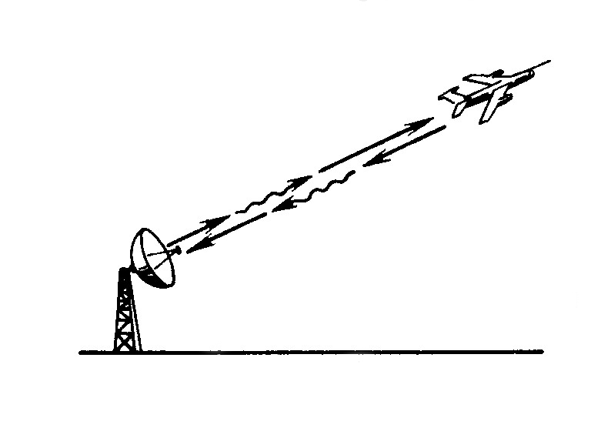 Радиолокация* – обнаружение и точное определение местонахождения объекта с помощью радиоволн.

**S = -** определение расстояния до объекта.

В радиолокации используют электрические колебания сверхвысокой частоты (108 – 1011 Гц)

Радиолокация и ее методы широко применяются как для военных, так и для мирных целей.

***Задачи*** *(формулы для решения задач см в конспекте урока):*

1. Какова длина электромагнитной волны, если радиостанция ведет передачу на частоте 75 МГц?
2. [На какой частоте работает радиостанция, передавая программу на волне 250 м?](http://davay5.com/z/6088.php)
3. В радиоприемнике один из коротковолновых диапазонов может принимать передачи, длина волны которых 24 – 26 м. Каков частотный диапазон?
4. На каком расстоянии от радиолокатора находится самолет, если отраженный от него сигнал принимают через 10-4 с после момента посылки?
5. Самолет находится на расстоянии 60 км от радиолокатора. Примерно через сколько секунд от момента посылки сигнала принимается отраженный от самолета сигнал?